Gym database

Készítette: Gombos Benedek, Váradi Tünde, Oláh Gergő, Pribelszki Dávid

A csapatunk sokat gondolkozott azon, hogy mi legyen a téma a projektünkhöz és elkezdtünk gondolkodni, mi lenne, ha csinálnánk egy weboldalt, ami az edző felszerelésekről szólna? Sok oldal van, ami erre fokuszál, viszont egyik sem magyar, sem nem tartalmaz mindent amire egy személy vágyna.  
Tehát úgy gondoltuk csinálunk egy weboldalt egy magyar edző felszerelés boltot, amit bárki tudna használni, ha most kezdi el, vagy ha már egy jó ideje edz már.

Ennek megalakításához a MySql-t szeretnénk használni adatbázisnak és a HTML,CSS,JavaScript-et az oldalunkhoz.

A weboldalunk webshopként funkcionál, ahol különféle edzési felszereléseket lehet böngészni/keresni és ha az adott felhasználónak tetszik, amit lát, akkor rendelni és vásárolni.

Az oldalunk eset diagramm kapcsolatai láthatóak és hogy mi hogyan terveztük ezt meg.

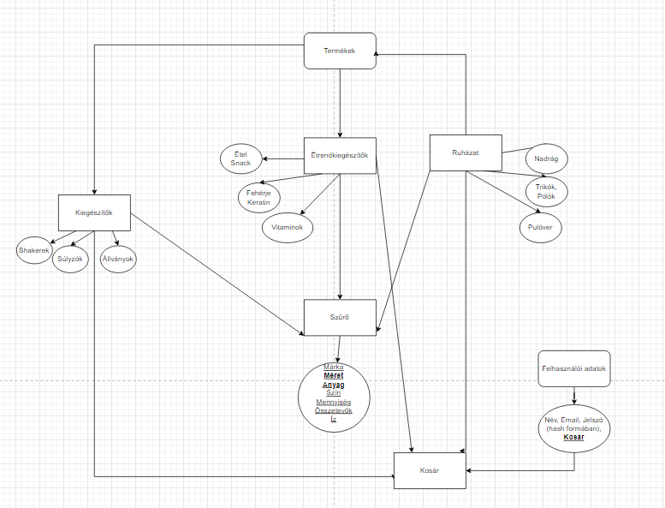

Az oldalunk USE CASE diagrammja látható és mi miszerint képzeltük és terveztük el a kapcsolatokat a külön fajta használok és opciók között.

